SÉRIE:4 ° ANO

TURMA:

2º BIMESTRE

DATA : / / 2017
ALUNO (A): Nº:

NOTA:

PROFESSOR(A):
ATIVIDADE DE RECUPERAÇÃO DE PORTUGUÊS

INSTRUÇÕES
- Preencha o cabeçalho de forma legível e completa.
- Serão anuladas as avaliações em que forem constatados: termos pejorativos ou desenhos inadequados.
- Procure cuidar da boa apresentação de sua prova (organização, clareza, letra legível).
- Leia todas as questões propostas com bastante atenção. A interpretação das questões faz parte da avaliação.
- Responda com frases completas e elaboradas;
- Não deixe questões sem responder;
- Escreva com letra legível;
- LEIA, ATENTAMENTE, SUA PROVA ANTES DE ENTREGÁ-LA À PROFESSORA.
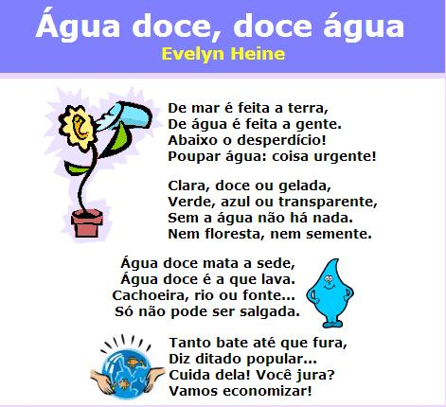

QUESTÃO 01
O texto Água doce, doce água é um poema. Escreva quantas estrofes existem neste poema.
_______________________________________________________________________________
QUESTÃO 02
A função do adjetivo em relação ao substantivo é de caracterizá-lo,ou seja atribuir-lhe característica. Retire do textos 6 adjetivos.
__________________________________________________________________________________________________________________________________________________
QUESTÃO 03
Destaque os substantivos concretos e abstratos das frases:

- Os carros foram feitos para ter durabilidade

Substantivo concreto:__________________ Substantivo abstrato:______________

- Fiz um almoço saboroso.

Substantivo concreto:__________________ Substantivo abstrato:______________

- Pedimos mais calma aos irmãos.

Substantivo concreto:__________________ Substantivo abstrato:______________

- Antônia escreveu um livro de saudades.

Substantivo concreto:__________________ Substantivo abstrato:______________

QUESTÃO 04
Separe, das frases abaixo os substantivos próprios, comuns, escrevendo-os no quadro
- João foi no ônibus da Escola.
- Gosto de melão, melancia e sorvete .
- As crianças correram para a rua Getúlio Vargas.
- André, Joana e Maria foram ao cinema.
Substantivos próprios | Substantivos comuns

QUESTÃO 05
Elabore uma frase para cada um dos substantivos que estão no quadro abaixo:

Substantivo próprio | Substantivo composto
a) Pernambuco | c) salva- vida
b) Jornal Nacional | d) arco-íris

a) ________________________________________________________________________________
b) ________________________________________________________________________________
c) ________________________________________________________________________________
d) ________________________________________________________________________________

QUESTÃO 06
Complete com os artigos indefinidos adequados:

______sacola ______laranjas
______canetas ______balões
______ tigresa ______corações
______agricultores ______ estojo
______alunos ______avenida

QUESTÃO 07

Encontro vocálico é o encontro de uma vogal e uma semivogal (ou vice-versa) na mesma sílaba ou duas vogais em sílabas separadas. Sabendo isso, marque a alternativa em que apalavra destacada possui um encontro vocálico.

a) ( ) “[...] dança os sonhos que tem com o irmão...”
b) ( ) “Às vezes, a narradora sonha acordada e imagina...”
c) ( ) “Uma garota (representada pela atriz Thais Pimpão), que carrega uma mala...”
d) ( ) “O espetáculo mistura dança, música, teatro e técnicas do circo.”
e) ( )“[...] com o gestual dos animais, equilibrismo e o tecido de acrobacias...”

QUESTÃO 08
5- Relacione a 2ª coluna de acordo com a 1ª coluna:
(1) Encontro consonantal
(2) dígrafo
(3) hiato
( ) terremoto
( ) trufas
( ) palhaço
( )plantação
( ) saúde
QUESTÃO 09
Passe para o feminino as palavras em destaque nas frases, fazendo as alterações quando for necessário:
a) O porco engordou, mas meu pai ainda não vai vendê-lo.
_______________________________________________________________________________
b) O ator não ouviu o cirurgião chamá-lo.
_______________________________________________________________________________
c) A vitima ferida foi socorrida por aquele homem.
_______________________________________________________________________________
d) Ganhei este boi do meu avô.
_______________________________________________________________________________
QUESTÃO 10
Leia o trecho baixo :
“ Vovó Anita era baixinha,bem baixinha. Cabelos grisalhos,oculinhos no nariz.Sempre o mesmo vestido de bolinhas ( encomendava na costureira, sempre o mesmo modelo)no qual havia dois grandes bolsos.Neles ficavam seus guardados. Quase todos secretos segredos. Tornava visíveis apenas o que precisava : o dinheiro enrolado dentro de uma bolsinha tipo porta – moedas,um lencinho perfumado, a caderneta na qual anotava despesas e outra preta,com números de telefones.Seus tesouros eram guardados em incontáveis gavetinhas de seu guarda – roupa, todas impecavelmente arrumadas.
Retire desse trecho :
a.um substantivos próprio ___________________
b.dois substantivos abstratos _____________________/ __________________________
c.dois substantivos concretos ____________/________________
d.dois substantivos compostos ____________________________

QUESTÃO 11
Separe os substantivos grifados em concretos ou abstratos:

a.Minha irmã é minha alegria. b . Você é a minha felicidade.
c.Eu creio que a vida é bela . d.Veja a dor que devora o meu coração.
e. Tenho por você um grande afeto. f. No pé da serra vivia um velho.
Concretos: ________________________________________________________________________________________________________________________________________________________
Abstratos:
________________________________________________________________________________________________________________________________________________________

QUESTÃO 12
Leia :
Floração
Meti – me em chapéu de flores, / prendi brincos – de- rainha, / prometi-me amor- perfeito, / perfumei – me de jasmim.
E chamo copo – de – leite / o beija – flor maravilha / que inspirou tanto jardim.

Separe os substantivos em simples ou composto:

Simples: ______________________________________________________________________________

Composto: ______________________________________________________________________________

QUESTÃO 13
Leia:

“ Quero uma menina para namorar.Uma menina bem moreninha,bem queimadinha de sol. Nada de Branca de Neve. Deixa ela lá com seu Príncipe e os Sete Anões.
Não quero nenhuma Bela Adormecida.Quero uma garota –fera, cheinha de vida. Que saiba apanhar no ar qualquer coisa que eu quiser dizer e não der pé, por causa dos curiosos.Não quero a Cinderela complicada e tão maltratada,procurando feito louca um sapatinho de cristal. Quero alguém assim como eu, com a cara suja de manga, pernas sujas de terra, com o tênis cheirando mal.”

No texto acima, há oito substantivos destacados. Classifique-os em próprio ou comum,simples ou composto, concreto ou abstrato:

__________________________________________________________________________________________________________________________________________________________________________________________________________________________________________________________________________________________________________________________________________________________________________________________________________________________________________________________________________________________

QUESTÃO 14
Identifique e classifique os substantivos da gravura abaixo:

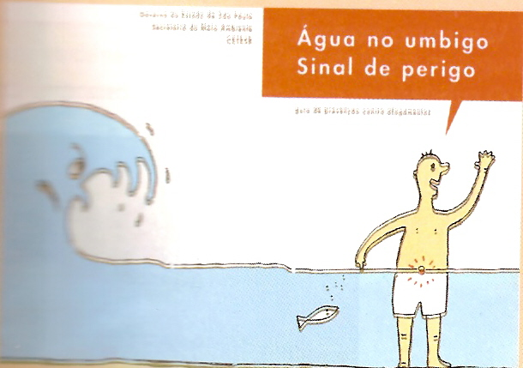
______________________________________________________________________________________________________________________________________________________________________________

QUESTÃO 15
Leia o texto abaixo:
A joaninha
A joaninha é um pequeno inseto que mede aproximadamente meio centímetro. Ela tem uma casca dura que protege suas asas e possui seis patas muito curtas. A Joaninha vermelha é a mais comum, mas também existem joaninhas de cor laranja e amarela. Na casca existem entre duas a oito pintas pretas. As cores vistosas no reino animal indicam veneno ou gosto ruim, desta forma as joaninhas ficam livres de predadores. Quando atacadas são capazes de liberar um líquido amarelo com substâncias tóxicas e cheiro desagradável. Em várias culturas do mundo atribui-se a joaninha o poder de trazer sorte. Ela se alimenta principalmente de pulgões que são insetos que atacam as plantações. É muito comilona, e come entre 45 e 70 pulgões por dia, por isso os agricultores consideram as joaninhas insetos benéficos.
De acordo com o texto, relacione todos os adjetivos abaixo aos substantivos a que se referem.
- Dura ( ) líquido
(2) curtas ( ) pintas
(3) pretas ( ) cheiro
(4) vistosas ( ) patas
(5) amarelo ( ) cores
(6) tóxicas ( ) casca
(7) desagradável ( ) substâncias
(8) benéficos ( ) insetos

QUESTÃO 16
Leia o texto abaixo e responda:
Colar de Carolina
Com seu colar de coral,
Carolina
corre por entre as colunas
da colina.
O colar de Carolina
colore o colo de cal,
torna corada a menina.
E o sol, vendo aquela cor
do colar de Carolina,
põe coroas de coral
nas colunas da colina.
- Destaque do texto um substantivo próprio;
____________________________________________________________________________________________________________________________________________________________________

QUESTÃO 17
Escreva s ou ss para completar as palavras e escreva-as nos seus respectivos quadros.
Progre___o can ____ado
Pen___amento pa____arela
Recur___o ___apato
Con ____elho pe___adelo
Cla____ificado o_____o

QUESTÃO 18
classifique os substantivos destacados nas frases em próprio ou comum.
- O motorista do ônibus era Antônio.
_______________________________________________________________________________
- O Jornal do Brasil deu a notícia do assalto.
_______________________________________________________________________________
- Os legumes caíram no chão.
_______________________________________________________________________________
- Benito, Iara e Marli já leram o texto em Recife.
_______________________________________________________________________________
e) Era sempre festa quando o professor Celso chamava os sobrinhos e os netos para contar-lhes histórias.
__________________________________________________________________________________

QUESTÃO 19
Leia com atenção as frases abaixo e sublinhe todos os substantivos que encontrar. a. Coruja e águia, depois de muita briga, resolveram fazer as pazes.
b. A paz é fruto da justiça.
c. Os passarinhos formam seus ninhos com palha e gravetos.

QUESTÃO 20
Dê o antônimo das palavras:
Grosso________________________________ rápido ______________________________

Doce _________________________________ claro _________________________________

Forte _________________________________ alto__________________________________

Vazio ________________________________ feio ___________________________________

